

В офисах МФЦ проведен опрос заявителей о качестве и доступности предоставляемых услуг Росреестра

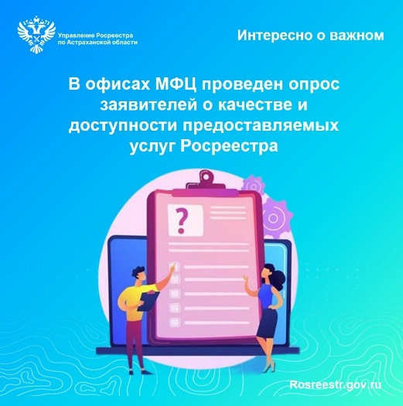
Управлением Росреестра по Астраханской области проведен опрос заявителей о качестве и доступности предоставляемых услуг Росреестра в офисах АУ АО «МФЦ». В опросе приняли участие 230 человек.
В ходе анкетирования заявители могли оценить время ожидания в очереди, качество оказанной услуги, уровень компетентности и вежливости сотрудников, осуществляющих прием и выдачу документов, внести свои предложения по улучшению работы офисов, а также поделиться мнением об удобстве использования электронных услуг Росреестра.
«Мы регулярно проводим опросы среди граждан, использующих государственных услуги Росреестра. Такая форма обратной связи с заявителями очень наглядна и помогает нам стать лучше, повысить качество услуг и функций», - отмечает заместитель руководителя Управления Росреестра по Астраханской области Татьяна Гук.
По итогам опроса установлено:
- из общего числа опрошенных 44% респондентов обратилось в офисы многофункциональных центров за получением сведений из ЕГРН, 42% - за государственной регистрацией прав и постановкой на государственный кадастровый учет, 14 % за другими услугами Росреестра;
- среди обратившихся в офисы было 97% физических лиц, 3 % юридических лиц;
- предварительной записью на прием воспользовались 30% заявителей, остальные пришли в порядке «живой очереди»;
- порядка 91% заявителей ожидали в очереди менее 15 минут, 8% потратили в очереди от 15 до 30 минут, и 1% более 30 минут;
- качество консультирования заявителей сотрудниками МФЦ при предоставлении услуг Росреестра 94% респондентов оценили на «отлично», остальные на «хорошо»;
- среди опрошенных 35% пользовались электронными услугами Росреестра, 23% редко обращаются за услугами Росреестра, 38% предпочитают лично подавать документы в офисы приема-выдачи, 4% не знали о такой возможности;
- в качестве причин, на основании которых заявители не используют электронные услуги отмечено следующее: 45% не имеют электронной цифровой подписи, 32% считают сложной процедуру, 23% имеют технические проблемы (отсутствие компьютера/интернета, низкая скорость интернета).
«МФЦ активно принимает участие в организации анкетирования заявителей, получающих услуги Росреестра. Все предложения, полученные в ходе опроса, будут учитываться в дальнейшей работе», - говорит директор АУ АО «МФЦ» Диляра Хасанова.

Материал подготовлен Управлением Росреестра по Астраханской области
Контакты для СМИ:
Телефон: +7(8512) 51 34 70
Электронная почта: pressd_30@r30.rosreestr.ru
Сайт: https://rosreestr.gov.ru
Мы в одноклассниках: https://ok.ru/group57442898411746
Мы в телеграм: https://t.me/rosreestr30
Мы в контакте: https://m.vk.com/rosreestr30

